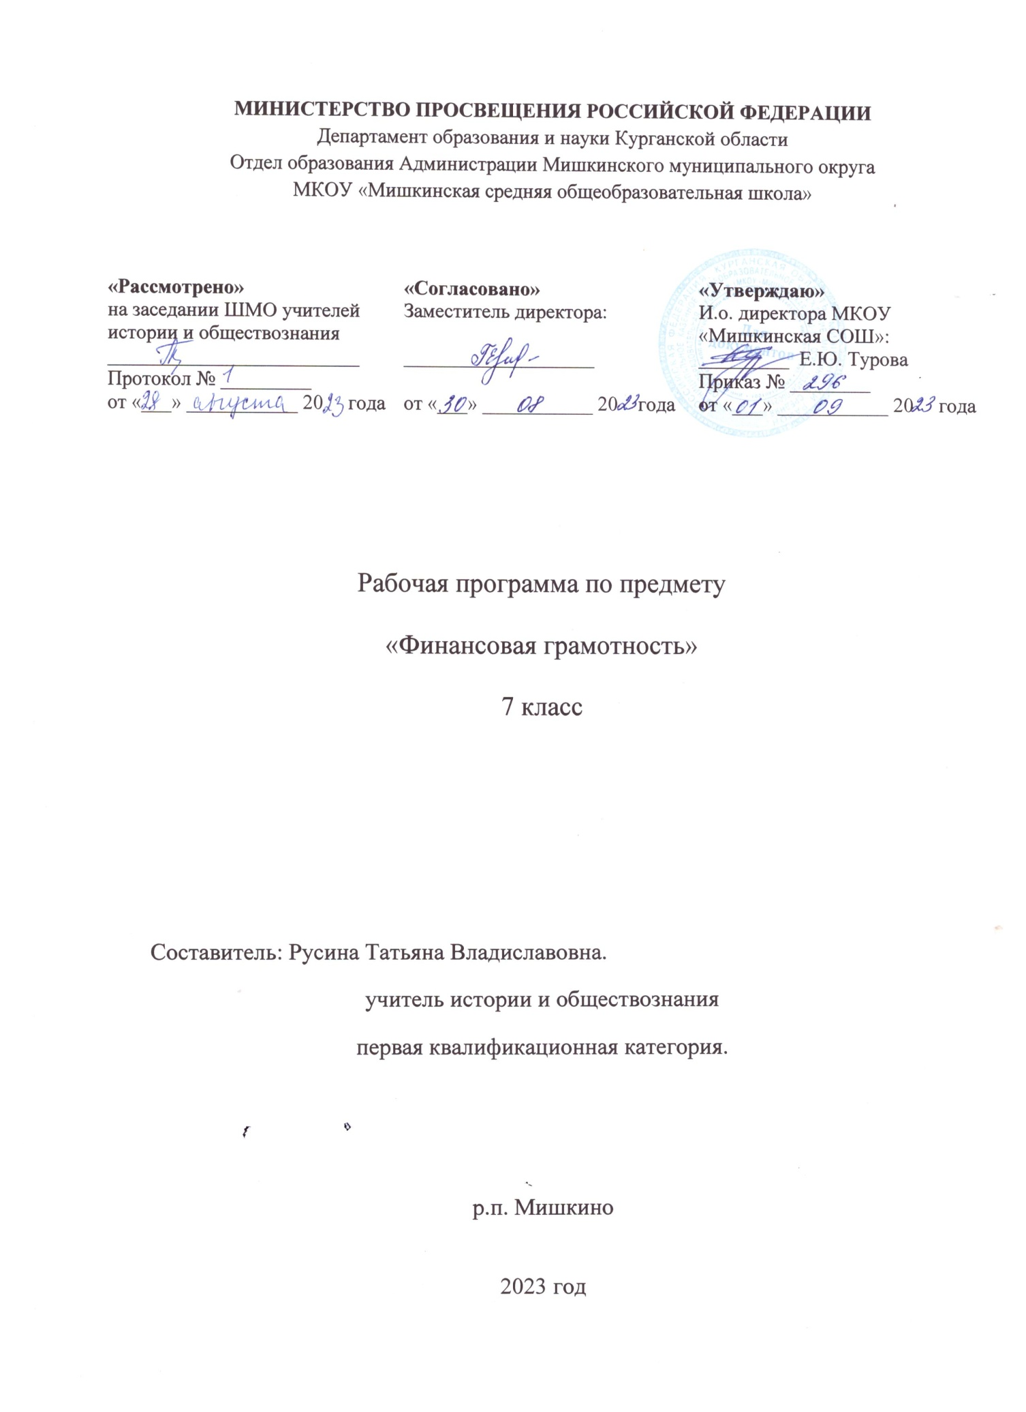

Пояснительная записка
Рабочая программа курса «Финансовая грамотность» разработана в соответствии с требованиями Федерального государственного стандарта основного общего образования (далее — ФГОС ООО), а также:
1. Федерального закона от 29.12.2012 № 273-ФЗ «Об образовании в Российской Федерации»;
2. Концепции Национальной программы повышения уровня финансовой грамотности населения РФ;
3. Проекта постановления Минфина России «Содействие повышению уровня финансовой грамотности населения и развитию финансового образования в РФ».
Актуальность данной программы продиктована развитием финансовой системы и появлением широкого спектра новых сложных финансовых продуктов и услуг, которые ставят перед гражданами задачи, к решению которых они не всегда готовы.
Данная программа направлена на достижение планируемых результатов, обеспечивающих развитие личности школьников, на их мотивацию к познанию, на приобщение к общечеловеческим ценностям.
Программа соответствует примерной программе урочной деятельности (основное общее образование) и требованиям к основным образовательным программам. «Финансовая грамотность» является основным курсом, реализующим интересы обучающихся 7 классов в сфере экономики семьи. Курс рассчитан на 34 часа в год (1 час в неделю).
Финансовая грамотность - необходимое условие жизни в современном мире, поскольку финансовый рынок предоставляет значительно больше возможностей по управлению собственными средствами, чем 5—10 лет назад, и такие понятия как потребительский кредит, ипотека, банковские депозиты плотно вошли в нашу повседневную жизнь. Однако в настоящий момент времени ни нам, ни нашим детям явно недостаточно тех финансовых знаний, которыми мы располагаем. При этом нужно учитывать, что сегодняшние учащиеся — это завтрашние активные участники финансового рынка. Поэтому, если мы сегодня воспитаем наших детей финансово грамотными, значит, завтра мы получим добросовестных налогоплательщиков, ответственных заемщиков, грамотных вкладчиков
Новизной данной программы является направленность курса на формирование финансовой грамотности учащихся на основе построения прямой связи между получаемыми знаниями и их практическим применением, пониманием и использованием финансовой информации на настоящий момент и в долгосрочном периоде и ориентирует на формирование ответственности у подростков за финансовые решения с учетом личной безопасности и благополучия.
Отличительной особенностью программы данного курса является то, что он базируется на системно-деятельностном подходе к обучению, который обеспечивает активную учебно-познавательную позицию учащихся. У них формируются не только базовые знания в финансовой сфере, но также необходимые умения, компетенции, личные характеристики и установки.
Это определило цели данного курса.
Цели изучения курса «Финансовая грамотность»:
- удовлетворение познавательных потребностей обучающихся в области финансов, формирование активной жизненной позиции, основанной на приобретённых знаниях, умениях и способах финансово грамотного поведения;
- приобретение опыта в сфере финансовых отношений в семье; применение полученных знаний и умений для решения элементарных вопросов в области экономики семьи; развитие собственной финансовой грамотности и выработка экономически грамотного поведения, а также способов поиска и изучения информации в этой области;
- воспитание интереса учащихся к дальнейшему получению знаний в сфере финансовой грамотности, к учебно-исследовательской и проектной деятельности в области экономики семьи.
- формирование у учащихся готовности принимать ответственные и обоснованные решения в области управления личными финансами, способности реализовать эти решения;
- создание комфортных условий, способствующих формированию коммуникативных компетенций;
- формирование положительного мотивационного отношения к экономике через развитие познавательного интереса и осознание социальной необходимости.
Задачи:
- освоить систему знаний о финансовых институтах современного общества и инструментах управления личными финансами;
- овладеть умением получать и критически осмысливать экономическую информацию, анализировать, систематизировать полученные данные;
- формировать опыт применения знаний о финансовых институтах для эффективной самореализации в сфере управления личными финансами;
- формировать основы культуры и индивидуального стиля экономического поведения, ценностей деловой этики;
- воспитывать ответственность за экономические решения.

Основные содержательные линии курса «Финансовая грамотность»:
• деньги, их история, виды, функции;
• семейный бюджет;
• экономические отношения семьи и государства;
• человек и финансовые организации;
• собственный бизнес.
Освоение содержания курса опирается на межпредметные связи с такими учебными предметами, как математика, история, технология, география, обществознание и литература. Это предполагает конструирование экономических задач и включение их в курс математики, работу на различных уроках с таблицами, графиками, диаграммами, содержащими простую финансовую информацию.
Эффективным средством формирования финансовой грамотности являются межпредметные проекты, например: «Банк и его услуги», «Смета подготовки ребёнка к началу учебного года», «Расходы на проведение праздника (школьного, семейного, государственного, профессионального)» и т. д.
Учебные материалы и задания подобраны в соответствии с возрастными особенностями детей и включают:
• задачи с элементарными денежными расчётами;
• кейсы по экономике семьи;
• игры, практические задания по работе с простой финансовой
информацией;
• построение графиков и диаграмм;
• мини-исследования и проекты в области экономических отношений в семье и обществе.
В процессе изучения курса формируются умения и навыки работы с текстами, таблицами, схемами, а также навыки поиска, анализа и предоставления информации и публичных выступлений, проектной работы и работы в малых группах.

Планируемые результаты обучения
Личностные результаты (личностные характеристики
и установки) изучения курса «Финансовая грамотность»:
• осознание себя как члена семьи, общества и государства, понимание экономических проблем семьи и участие в их обсуждении, понимание финансовых связей семьи и государства;
• овладение начальными навыками адаптации в мире финансовых отношений: сопоставление доходов и расходов, расчёт процентов, сопоставление доходности вложений на простых примерах;
• проявление самостоятельности и личной ответственности за своё финансовое поведение, планирование собственного бюджета, предложение вариантов собственного заработка;
• умение сотрудничать со взрослыми и сверстниками в игровых и реальных экономических ситуациях, участвовать в решении вопроса, каким должен быть семейный бюджет, вести диалог об особых жизненных ситуациях и их влиянии на благосостояние семьи и достигать обоюдного взаимопонимания;
• понимание необходимости собственной финансовой грамотности и мотивации к её развитию.
Метапредметные результаты изучения курса «Финансовая грамотность»:
Познавательные
• использование различных способов поиска, сбора, обработки, анализа, организации, передачи и интерпретации простой финансовой информации, содержащейся на специализированных интернет-сайтах, в газетах и журналах, на основе проведения простых опросов и интервью;
• умение представлять результаты анализа простой финансовой и статистической информации в зависимости от поставленных задач в виде таблицы, схемы, графика, диаграммы, в том числе диаграммы связей;
• выполнение логических действий сравнения преимуществ и недостатков разных видов денег, доходов и расходов, возможностей работы по найму и ведения собственного бизнеса, анализ информации о средней заработной плате в регионе проживания, об основных статьях расходов россиян, о ценах на товары и услуги, об уровне безработицы, о социальных выплатах, о банковских услугах для частных лиц, о валютных курсах;
• установление причинно-следственных связей между уплатой налогов и созданием общественных благ обществом, между финансовым поведением человека и его благосостоянием;
• построение рассуждений-обоснований (от исходных посылок к суждению и умозаключению);
• умение производить расчёты на условных примерах, в том числе с использованием интернет-калькуляторов, рассчитывать доходы и расходы семьи, величину подоходного налога и НДС, проценты по депозитам и кредитам, проводить расчёты с валютными курсами;
• владение базовыми предметными и межпредметными понятиями (финансовая грамотность, финансовое поведение, статистические данные, простая финансовая информация, учебный проект в области экономики семьи, учебное исследование экономических отношений в семье и обществе).
Регулятивные
• анализ достигнутых и планирование будущих образовательных результатов по финансовой грамотности, постановка цели деятельности на основе определённой проблемы экономики семьи, экономических отношений в семье и обществе и существующих возможностей;
• самостоятельное планирование действий по изучению экономики семьи, экономических отношений в семье и обществе;
• проявление познавательной и творческой инициативы в применении полученных знаний и умений для решения элементарных вопросов в области экономики семьи;
• контроль и самоконтроль, оценка, взаимооценка и самооценка выполнения действий по изучению экономики семьи, экономических отношений в семье и обществе, а также их результатов на основе выработанных критериев;
• применение приёмов саморегуляции для достижения эффектов успокоения, восстановления и активизации.
Коммуникативные
• умение осуществлять учебное сотрудничество и совместную деятельность с учителем и сверстниками при подготовке учебных проектов, решении кейсов по элементарным вопросам экономики семьи, проведении исследований экономических отношений в семье и обществе;
• работая индивидуально и в группе, договариваться о распределении функций и позиций в совместной деятельности, находить общее решение и разрешать конфликты на основе согласования позиций и учёта интересов сторон;
• умение формулировать, аргументировать и отстаивать своё мнение;
• умение осознанно использовать речевые средства в соответствии с задачей коммуникации (обоснование, объяснение, сравнение, описание), создавать и представлять результаты учебных проектов в области экономики семьи, исследований экономических отношений в семье и обществе, формировать портфолио по финансовой грамотности;
• умение использовать информационно-коммуникационные технологии для решения учебных и практических задач курса «Финансовая грамотность».

Предметные результаты изучения курса «Финансовая грамотность»:
• владение базовыми предметными понятиями: потребность, обмен, блага, деньги, товар, услуга, семейный бюджет, особая жизненная ситуация, страхование, налоги, социальное пособие, банк, виды вкладов, инвестиционный фонд, доходность, сбережения, бизнес, валюта, валютный курс;
• понимание основных принципов экономической жизни общества: представление о роли денег в семье и обществе, о причинах и последствиях изменения доходов и расходов семьи, о роли государства в экономике семьи;
• использование приёмов работы с простой финансовой и статистической информацией, её осмысление, проведение простых финансовых расчётов;
• применение навыков и умений решения типичных задач в области семейной экономики: знание источников доходов и направлений расходов семьи и умение составлять простой семейный бюджет, знание направлений инвестирования и способов сравнения результатов на простых примерах;
• умение делать выводы и давать обоснованные оценки экономических ситуаций на простых примерах;
• определение элементарных проблем в области семейных финансов и нахождение путей их решения;
• расширение кругозора в области экономической жизни общества и активизация познавательного интереса к изучению общественных дисциплин.

Содержание курса
7 класс (34 часов)
Введение в курс «Финансовая грамотность» (4 часа).
Почему важно развивать свою финансовую грамотность, От чего зависит благосостояние семьи, учимся оценивать финансовое поведение людей.
Раздел 1. Семейный бюджет (8 часов).
Деньги: что это такое. Из чего складываются доходы
семьи. Учимся считать семейные доходы. Исследуем расходы семьи. Как появляются расходы семьи. Учимся считать семейные расходы. Исследуем расходы семьи. Как сформировать семейный бюджет. Семейный совет
по составлению бюджета. Семейный бюджет. Обобщающий урок по теме "Семейный бюджет".
Раздел 2. Семья и государство: как они взаимодействуют (3 часа).
Что такое налоги и почему их надо платить. Какие налоги платит семья. Какие социальные пособия существуют. Поддержка государства в различных жизненных ситуациях.
Раздел 3. Банковский бизнес: чем он может помочь семье (12 часов)
Для чего нужны банки. Банковские услуги: вклады и сбережения. Учимся считать проценты по вкладам (практикум). Банковские услуги: банковские карты. Учимся рассчитывать возможный доход по банковским картам (практикум). Банковские услуги: кредиты. Учимся считать проценты по кредитам (практикум). Как не стать жертов мошенников.
Раздел 4. Риски потери денег и имущества и как человек может от этого защититься (5 часов).
Почему возникают риски потери
денег и имущества и как от этого
защититься. Что такое страхование и для чего
оно необходимо. Что и как можно страховать. Решение логических задач «Страхование». Исследуем, что застраховано
в семье и сколько это стоит. Как определить надёжность
страховых компаний. Как работает страховая компания. Учебные мини-проекты «Страхование». Решение практических задач «Особые жизненные ситуации и как с ними справиться».
Раздел 5. Повторение (2 часа).
Решение практико-ориентированных задач.

Тематическое планирование
№ п/п | Название темы | Кол-во часов
Название раздела
Введение |  | 4
1. | Введение. Почему так важно изучать финансовую грамотность? | 1
2. | Как устроен мир денег. Деньги. Что это такое | 1
3. | Деньги и их функции. | 2
Раздел 1. Семейный бюджет |  | 8
4. | Доходы семьи. | 2
5. | Расходы семьи. | 2
6. | Экономия семейного бюджета. | 3
7. | Финансовое поведение человека. | 1
Раздел 2. Семья и государство: как они взаимодействуют |  | 3
8. | Что такое налоги и почему их надо платить. | 2
11. | Социальные пособия. | 1
Раздел 3. Банковский бизнес: чем он может помочь семье |  | 12
12. | Для чего нужны банки. | 1
13. | Банковские услуги: вклады и сбережения. | 2
14. | Учимся считать проценты по вкладам (практикум) | 1
15. | Банковские услуги: банковские карты. | 2
16. | Учимся рассчитывать возможный доход по банковским картам (практикум) | 1
17. | Банковские услуги: кредиты. | 2
18. | Учимся считать проценты по кредитам (практикум) | 1
19. | Как не стать жертвой мошенников. | 2
Раздел 4. Страхование |  | 5
20. | Риски потери денег и имущества и как человек может от этого защититься | 1
21. | Что такое страхование и для чего оно необходимо. | 1
22. | Как определить надежность страховых компаний | 1
23. | Что и как можно страховать. | 2
 | Раздел 5. Повторение | 2
24. | Решение практико-ориентированных задач | 2

Учебно-методическая литература.
- «Липсиц И., Вигдорчик Е. Финансовая грамотность: материалы для учащихся. 5-7 классы.»;
- «Вигдорчик Е., Липсиц И., Корлюгова Ю., Половникова А. Финансовая грамотность: учебная программа. 5-7 классы.»;
- «Корлюгова Ю., Половникова А. Финансовая грамотность: методические рекомендации для учителя. 5-7 классы.»;
- «Корлюгова Ю., Половникова А. Финансовая грамотность: материалы для родителей. 5-7 классы.»;
- «Корлюгова Ю., Половникова А. Финансовая грамотность: рабочая тетрадь. 5-7 классы.».

